ТОГДА / СЕЙЧАС
Дом с магазином «Береке» на Московской
42.86908, 74.60986
Тогда · Frunze
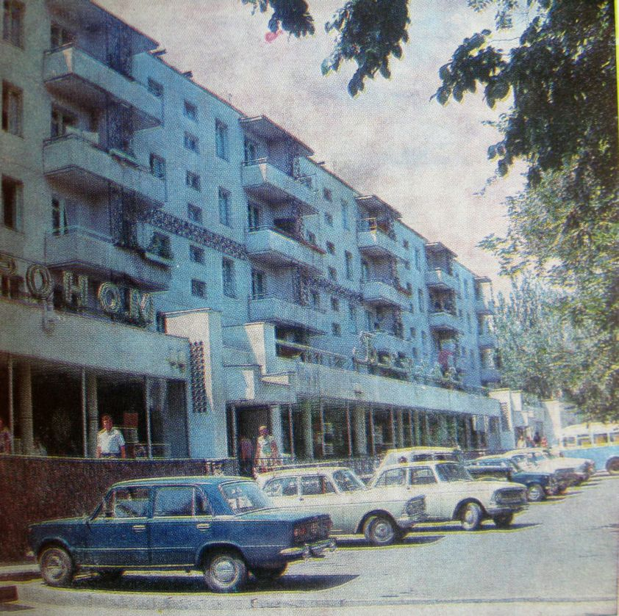
Сейчас · Bishkek


PISHPEK
No information has been found for this period yet
42.86908, 74.60986

Фотография пока не добавлена
ENGLISH
No information has been found for this period yet.

FRUNZE
House with a Bereke store on Moskovskaya
42.86908, 74.60986
Дом с магазином «Береке» на Московской
ENGLISH House with a Bereke store on Moskovskaya
﻿ House with a Bereke store on Moskovskaya House with a Bereke store on Moskovskaya. Photo from the album “City of Frunze”, 1978.
Source: https://bimap.su/description/frunze/478_Bereke.txt · BIMAP
Фотографии и материалы принадлежат их авторам; лицензия не указана

BISHKEK
No information has been found for this period yet
42.86908, 74.60986
Современный вид; дата публикации в 2GIS · Asel Baikova
ENGLISH
No information has been found for this period yet.
Source: https://2gis.kg/bishkek/firm/70000001055977487/tab/photos · 2GIS
Фотография пользователя 2GIS; права принадлежат автору. Изображение показывается по внешней ссылке на 2GIS.

